מבוא לראייה ממוחשבת (22928)
ממ"ן 11, סמסטר 2027א
שם: [שם מלא]
ת.ז.: [מספר]

הקוד
את כל הסקריפטים מריצים מתוך התיקייה maman01, והפלטים נשמרים בתיקייה outputs. הפונקציות המשותפות נמצאות בתיקייה utils.
קובץ | משימה
task1_matching_pose.py | 1
task2_viewpoint.py | 2
task3_reconstruction.py | 3, 4

1. משימה 1

בחירת הזוגות
בחרתי שלושה זוגות שבהם המרחק ברצף בין התמונות הוא 1, 3 ו-5, כולם סביב אמצע הרצף. המצלמות במאגר מסודרות על קשת סביב המזרקה, ולכן כשה-baseline גדל גם זווית הסיבוב גדלה, ואי אפשר לבחור אותם בנפרד. בפועל אלה שלוש רמות קושי.
זוג | baseline | זווית סיבוב [°]
0005-0006 | 1.73 | 9.9
0004-0007 | 5.25 | 32.5
0003-0008 | 8.85 | 59.2
טבלה 1: הזוגות שבחרתי (ערכי אמת)

איך עשיתי את זה
בשלוש השיטות ההתאמה ושיערוך התנוחה זהים, ורק הגילוי והמתארים שונים. ב-SIFT השתמשתי בהגדרות ברירת המחדל. ב-ORB הגדרתי 5000 נקודות, כי עם ברירת המחדל (500) הוא מוצא הרבה פחות נקודות מ-SIFT וההשוואה לא הוגנת. ב-SuperPoint השתמשתי במודל המאומן מהחבילה של LightGlue עם עד 4096 נקודות, בלי ה-matcher של LightGlue. SuperPoint מקטין את התמונה כך שהצלע הארוכה היא 1024, ומחזיר את הנקודות בגודל המקורי.
את ההתאמה עשיתי עם BFMatcher (מרחק L2, וב-ORB מרחק Hamming) ו-ratio test של 0.75. להשוואה הרצתי גם MNN. התאמה נחשבת עקבית אם $d_{S}<τ^{2}$ עם $τ=2$ פיקסלים ביחס ל-$F_{GT}$. את התנוחה שיערכתי עם findEssentialMat (RANSAC עם prob=0.999 וסף של פיקסל) ו-recoverPose, עם K של המאגר. הזמן כולל רק גילוי, תיאור והתאמה של שתי התמונות. לפני המדידה יש ריצת חימום אחת, ואז אני לוקח חציון של 5 ריצות.
בקבצי המצלמות של המאגר R הוא סיבוב ממצלמה לעולם, ולכן השתמשתי ב-$R^{T}$. בלי השחלוף חציון מרחק Sampson של ההתאמות ב-0005-0006 יצא 6810 במקום 0.027. בנוסף, R שמור בקובץ עם 6 ספרות בלבד, ובזוויות קטנות זה משנה את $e_{R}$ כי $tr(R)≈3−θ^{2}$. ב-SIFT על 0005-0006 קיבלתי 0.089° במקום 0.106°. לכן החלפתי כל R במטריצת הסיבוב הכי קרובה אליה (עם SVD).

RANSAC והסדר של ההתאמות
כשהרצתי את אותו קוד ב-Kaggle, ב-ORB יצאה תנוחה אחרת למרות שההתאמות היו אותן התאמות. בדקתי וראיתי ש-RANSAC של OpenCV בוחר את הדגימות לפי המקום שלהן ברשימה ועם seed קבוע, כך שאם ההתאמות מגיעות בסדר אחר התוצאה משתנה. ההבדל לא קטן: ב-SuperPoint על 0005-0006 $e_{t}$ נע בין 0.03° ל-1.28° רק בגלל הסדר. לכן הרצתי את RANSAC 30 פעם על סדרים אקראיים של אותן התאמות (עם seed קבוע שלי, כך שהתוצאה זהה בכל מחשב), ובטבלאות מופיע החציון.

תוצאות
זוג | שיטה | התאמות | $N_{inliers}$ | $r_{inliers}$
0005-0006 | SIFT | 2100 | 2042 | 0.972
0005-0006 | ORB | 1091 | 1021 | 0.936
0005-0006 | SuperPoint | 1853 | 1509 | 0.814
0004-0007 | SIFT | 782 | 702 | 0.898
0004-0007 | ORB | 353 | 302 | 0.856
0004-0007 | SuperPoint | 557 | 409 | 0.734
0003-0008 | SIFT | 153 | 106 | 0.693
0003-0008 | ORB | 84 | 42 | 0.500
0003-0008 | SuperPoint | 94 | 55 | 0.585
טבלה 2: איכות ההתאמות ביחס ל-$F_{GT}$
זוג | שיטה | RANSAC inliers | $e_{R}$ [°] | $e_{t}$ [°]
0005-0006 | SIFT | 2009 | 0.064 | 0.188
0005-0006 | ORB | 857 | 0.153 | 0.448
0005-0006 | SuperPoint | 911 | 0.198 | 0.605
0004-0007 | SIFT | 664 | 0.120 | 0.142
0004-0007 | ORB | 240 | 0.186 | 0.210
0004-0007 | SuperPoint | 253 | 0.222 | 0.256
0003-0008 | SIFT | 95 | 0.214 | 0.202
0003-0008 | ORB | 32 | 2.135 | 1.656
0003-0008 | SuperPoint | 37 | 1.016 | 0.553
טבלה 3: שגיאות התנוחה (חציון של 30 הרצות RANSAC)
שיטה | לפטופ, CPU [s] | Kaggle, GPU T4 [s]
SIFT | 1.91 | 2.37
ORB | 0.25 | 0.26
SuperPoint | 6.07 | 0.44
טבלה 4: זמן גילוי, תיאור והתאמה, ממוצע על שלושת הזוגות
בלפטופ יש 16 threads ואין GPU. ב-Kaggle יש 4 ליבות ו-Tesla T4, ורק SuperPoint משתמש ב-GPU. בלפטופ הזמנים השתנו לא מעט בין ריצות, כנראה לפי העומס על המחשב. למשל SIFT על 0005-0006 לקח בריצות שונות בין 0.94 ל-2.75 שניות, ו-SuperPoint בין 4.3 ל-6 שניות. הסדר בין השיטות היה זהה בכל הריצות.
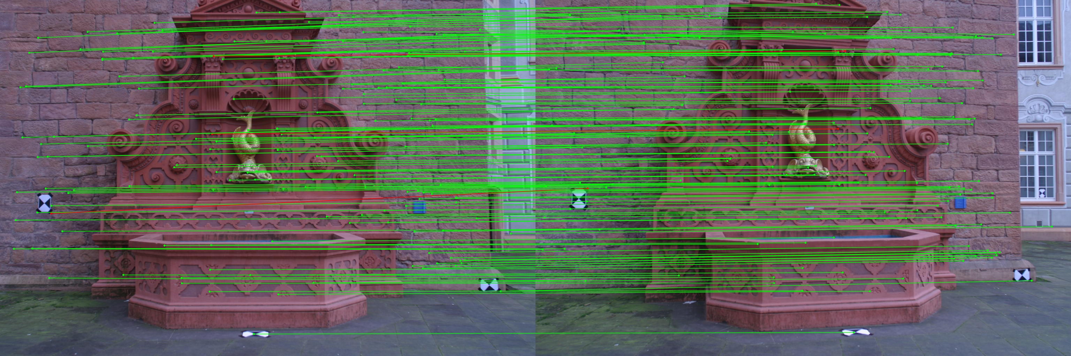
איור 1: SIFT על 0005-0006. ירוק: עקבית עם $F_{GT}$, אדום: לא עקבית (150 התאמות אקראיות)
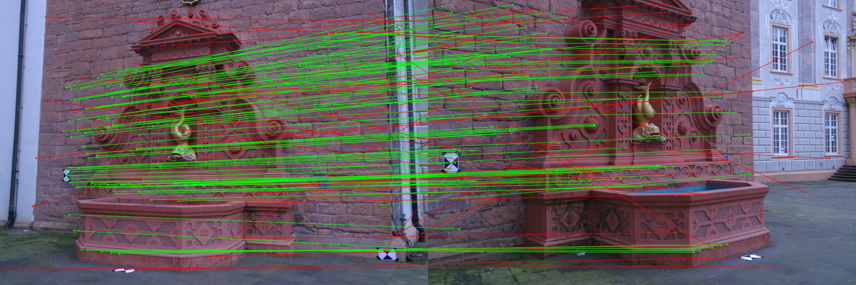
איור 2: SIFT על 0003-0008
את כל 9 התמונות (3 זוגות כפול 3 שיטות) אפשר למצוא ב-outputs/task1.

דיון
מספר ההתאמות יורד מהר כשהזווית בין המצלמות גדלה. ב-SIFT יש 2100 התאמות בזוג הקטן, 782 בבינוני ו-153 בגדול, למרות שמספר הנקודות שהוא מוצא בכל תמונה כמעט לא משתנה. אז מה שנפגע זה ההתאמה עצמה. מזווית אחרת אותה נקודה נראית אחרת, המתארים כבר לא דומים מספיק וה-ratio test זורק אותם.
ל-SIFT יש את ה-$r_{inliers}$ הכי גבוה בכל הזוגות (0.972, 0.898, 0.693). ב-SuperPoint הוא נמוך יותר, וגם חציון מרחק Sampson שלו גבוה בהרבה (0.896 לעומת 0.027 בזוג הקטן). אני חושב שזה בגלל ש-SuperPoint עובד על תמונה מוקטנת בערך פי 3, ולכן המיקום של הנקודות פחות מדויק וחלק מההתאמות הנכונות לא עוברות את הסף של 2 פיקסלים. את זה לא בדקתי.
SIFT נתן את התנוחה הכי מדויקת בכל שלושת הזוגות, גם ב-$e_{R}$ וגם ב-$e_{t}$. בזוג הקטן ORB קצת יותר טוב מ-SuperPoint, בבינוני הם בערך אותו דבר, ובגדול SuperPoint הרבה יותר טוב. בזוג הגדול ORB כבר לא אמין: בחציון $e_{R}$=2.13°, ובחלק מההרצות התנוחה יצאה שגויה לגמרי (עד 64°). את הסדר בין השיטות בדקתי גם עם 200 הרצות של RANSAC ושלושה seeds שונים, והוא לא השתנה.
מה שהפתיע אותי הוא ש-$r_{inliers}$ גבוה לא אומר שהתנוחה טובה. ב-ORB על הזוג הקטן $r_{inliers}$=0.936 ובכל זאת $e_{t}$=0.45°, יותר מפי 2 מ-SIFT.
הפיזור בין הרצות של RANSAC גדול. ב-SIFT על הזוג הקטן $e_{t}$ נע בין 0.05° ל-0.56°, וזה יותר מההבדל בין השיטות. עם הרצה אחת אפשר בקלות להגיע למסקנה הפוכה, וזה בדיוק מה שקרה לי בהתחלה: בהרצה אחת SuperPoint יצא הכי מדויק בזוג הבינוני ובגדול.
עם MNN יש יותר התאמות, אבל הרבה יותר מהן שגויות, ובזוג הגדול זה כבר מפריע. ה-$r_{inliers}$ של SIFT יורד שם מ-0.693 ל-0.188, $e_{t}$ בחציון עולה מ-0.20° ל-3.99°, ו-ORB עם MNN לא מצליח בכלל ($e_{R}$=66°). ה-ratio test זורק התאמות שאין להן התאמה אחת ברורה, וזה בדיוק מה שקורה כשהזווית גדלה, ולכן השתמשתי בו.
ORB הכי מהיר ו-SuperPoint הכי איטי על המעבד. ב-Kaggle, כש-SuperPoint רץ על ה-GPU, הוא מהיר פי 10 עד 14 מאשר על הלפטופ (תלוי באיזו ריצה של הלפטופ משווים). SIFT ו-ORB דווקא יותר איטיים שם, כי יש רק 4 ליבות.
למשימה 2 בחרתי ב-SIFT, כי הוא הכי טוב גם באיכות ההתאמות וגם בתנוחה, בכל אחד מהזוגות.

2. משימה 2
[טרם נכתב]

3. משימה 3
[טרם נכתב]

4. משימה 4
[טרם נכתב]

